未来の家族

高校生のハルカさんの従姉妹のマユミさんが、赤ちゃんを連れて遊びに来ました。

ハルカさん：「わあ、かわいい。赤ちゃん大きくなったねえ。」
マユミさん：「そうねえ。でも、毎晩、夜泣きをしたり、おむつを替えたりで、な
かなか大変なのよ。」
ハルカさん：「そうなんだ。子どもがいるって楽しいことばかりじゃないんだね。」
マユミさん：「そうね。でも、自分よりも大切な宝物ができたって気持ちが芽生え
たかな。」
ハルカさん：「ふうーん。でも、これから赤ちゃんがどう育っていくか不安じゃな
い？」
マユミさん：「もちろん、子育ての不安や悩みは今もあるし、これからも出てくる
と思うよ。でも、子どもがいる幸せや子育ての楽しみも不安以上に
感じているわ。ハルカちゃんは子どもほしい？」
ハルカさん：「う～ん。まだ、よくわからないな。」
マユミさん：「そうだよね。家族の形はいろいろあっていいと思うし、我が子をも
つことに対しても、いろいろな思いをもっている人がいていいと私は
思うよ。」

そう言いながら、我が子をあやすマユミさんの顔は、幸せそうでした。
♪エピソード♪
１-２

① ハルカさんとマユミさんの会話を聞いて、どんなことを思いましたか。

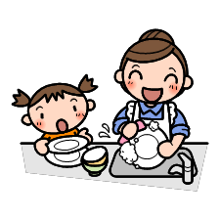

② 家族をもつことについて、あなたの考えを友達と伝え合いましょう。

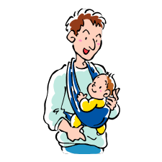

資料
♪ あなたは将来、子どもを持ちたいと思いますか ♪
（全国の17歳～19歳男女対象の調査）

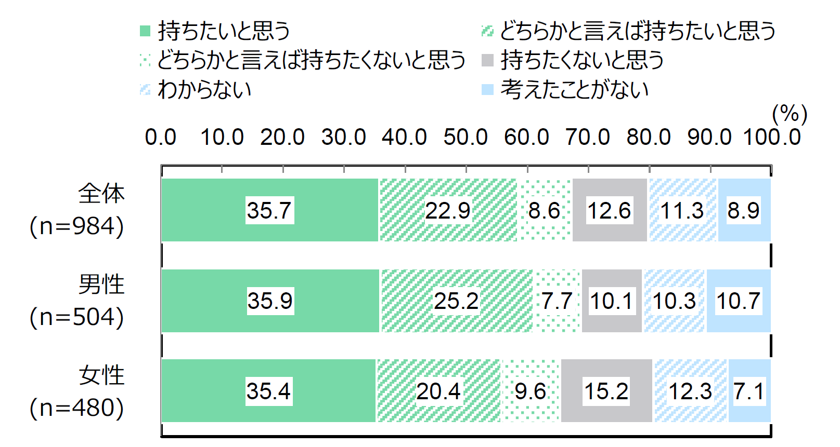
（18歳意識調査「第52回 .価値観・ライフデザイン.」報告書日本財団 2023年1月6日より）

